「外国人患者を受け入れる拠点的な医療機関」の追加選定及び
回答報告内容の更新について

１ 概要
訪日外国人旅行者，在留外国人が増加する中，政府において，外国人患者が，安心して受診できる体制の整備を促進するため，関係省庁が連携して一元化した，外国人患者を受入れる医療機関の情報を取りまとめたリストを作成するための調査。

２ 医療機関選定の要件
・多言語での対応が可能であること
※言語の種類は医療機関の実情にあわせて設定するものとする。
※医療通訳者，電話通訳，音声翻訳等の形式は問わない。

３ 作業事項
●「外国人患者を受け入れる拠点的な医療機関リスト」に新規に追加する診療所の選定について

- 新規に追加を希望する医療機関は，「新規医療機関様式.xlsx」のうちA～S,W,X,AG列の項目の入力し，電子メールで送付してください。

５行目の空欄に上記【A～S,W,X,AG列の回答方法】の表のとおり入力する。
列名 | 項目 | 回答方法
A | 〇都道府県コード | 入力不要
B | 〇二次医療圏コード | 入力不要
C | 〇選出要件 | 希望するものを選択
D | 〇医療機関種別 | 該当するものを選択
E | 〇救急医療体制 | 該当するものを選択
F | 〇災害拠点病院 | 該当するものを選択
G | 〇外国人受入環境整備事業の対象医療機関 | 筑波大学附属病院のみ〇と回答
H | 〇JMIP | 該当するものを選択
I | 〇JIH | 該当するものを選択
J，K | 〇外国人患者対応の専門部署 | 該当するものを選択  〇の場合右欄に入力
L，M | 〇外国人向け医療コーディネーター | 該当するものを選択  〇の場合右欄に入力
N，O | 〇医療通訳者 | 該当するものを選択  〇の場合右欄に入力
P，Q | 〇遠隔通訳 | 該当するものを選択  〇の場合右欄に入力
R，S | 〇その他の言語サポート | 該当するものを選択  〇の場合右欄に入力
W | 〇開設者種別 | 該当するものを選択
X | 〇開設者名 | 貴医療機関の情報を記入
AG | 〇その他利用可能なキャッシュレスサービス | 貴医療機関の情報を記入

（２）「新規医療機関様式.xlsx」のうちU～AH列（W,X.AG列は除く）
○５行目の空欄に貴医療機関の情報を入力する。
●「外国人患者を受け入れる拠点的な医療機関リスト」に掲載がある診療所の報告内容の更新について
（１）「医療機関リスト」から変更がある箇所は，修正する内容を電子メールで報告してください。

３ （参考）用語の説明
※JMIP（外国人患者受入れ医療機関認証制度）：
日本国内の医療機関に対し，多言語による診療案内や，異文化・宗教に配慮した対応など，外国人患者の安心・安全な医療サービスを提供できる体制づくりを支援する制度。
※JIH（ジャパン インターナショナル ホスピタルズ）：
一般社団法人Medical Excellence JAPAN（MEJ）が、日本の病院で診断・治療、健診・検診を希望する海外からの渡航受診者の受入を促進するため、渡航受診者の受入に意欲と体制・取組みのある病院を「ジャパン インターナショナル ホスピタルズ（Japan International Hospitals: JIH）」として推奨するもの。

４ （参考）対応診療科の英訳と対応外国語の標記
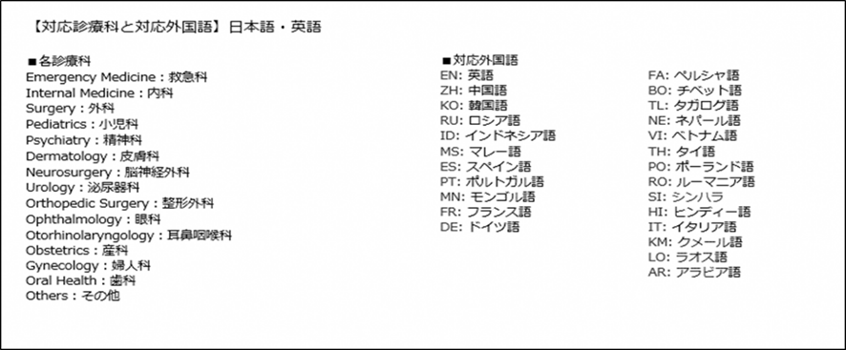

５ 送付先
茨城県水戸保健所 総務課 地域保健推進室 医事担当
電子メール：mitoho01@pref.ibaraki.lg.jp

